1.关于经纬线，下列说法错误的是（）
A.经度的起点经线是本初子午线，即国际日期变更线
B.东西半球的分界线是20°W、160°E组成的经线圈
C.在两条回归线之间的地区一年能受到两次太阳直射
D.受纬度因素影响，非洲气候类型大致以赤道为轴对称分布
1.A【山香讲师解析】1884年在美国华盛顿召开的国际天文学家代表会议决定，以经过英国伦敦东南格林尼治天文台旧址的经线为经度的起算经线（即本初子午线）；为了避免日期的紊乱，1884年国际经度会议规定了原则上以180°经线作为地球上“今天”和“昨天”的分界线，并把这条分界线叫作“国际日期变更线”，现改称“国际日界线”。二者位置不同、代表的意义不同、设定的原因不同，不可混为一谈。故A项错误，当选。
【干扰项】B项：西经20°以东，东经160°以西为东半球；西经20°以西，东经160°以东为西半球。C项：热带处于南北回归线之间的地带，地处赤道两侧，太阳高度终年很大，在两回归线之间的广大地区，一年有两次太阳直射现象，回归线上，一年内有一次太阳直射。D项：非洲的气候特征为以热带气候类型为主，呈关于赤道南北对称的带状分布。形成这种气候特征的最主要影响因素是纬度，在纬度分布上非洲几乎关于赤道对称，介于南北纬35°之间，整个非洲绝大多数区域处在热带地区，是一个热带大陆。
2.促进全域旅游发展固然令人向往、值得期待，更是加快旅游供给侧结构性改革， 新时代发展要求，利好国计民生的重要举措，但各地具体情况不同，相关资源各异，因此还需要找准定位，着眼于市场要素的配置， ，有的放矢，防止简单片面的“拍脑袋”“一哄而起”。
依次填入画横线部分最恰当的一项是（）
- 顺应 因地制宜
B.满足 扬长避短
C.深化 脚踏实地
D.融合 实事求是
2.A【山香讲师解析】本题可从第二空入手。根据“因此”可知，横线前后是因果关系。原因是“各地具体情况不同，相关资源各异”，结果就应该是要结合各地的具体情况采取措施。A项“因地制宜”指根据不同地区的具体情况规定适宜的方法，符合文意。B项“扬长避短”指发扬长处，避开短处，C项“脚踏实地”形容做事踏实认真，D项“实事求是”指从实际情况出发，不夸大，不缩小，正确地对待和处理问题。B、C、D三项均不能体现不同地区的情况不同，排除。
A项“顺应”代入第一空验证，“顺应新时代发展要求”搭配得当，符合文意。故本题选A。
3.从所给的四个选项中，选择最合适的一个填入问号处，使之呈现一定的规律性（）
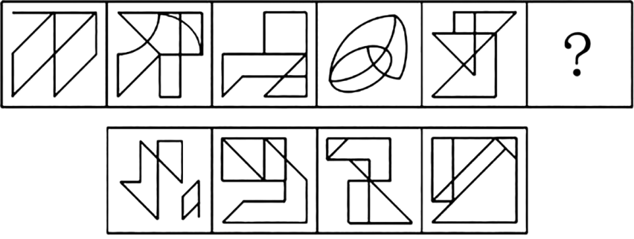
A B C D
3.B【山香讲师解析】图形组成元素不同，且无明显属性规律，考虑数量规律。观察图形，整体存在较多端点，且有直、曲线相切相交，可优先考虑笔画数。题中图形的奇点标注如图：
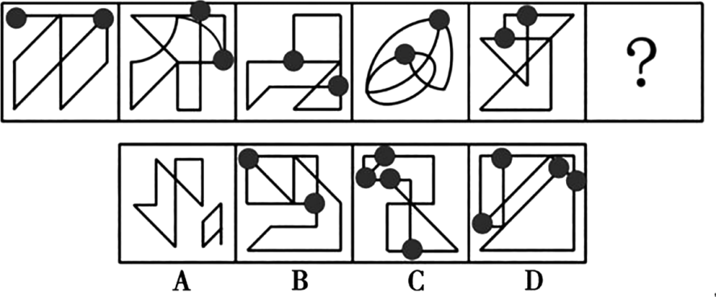
由上图可知，题干图形均为两个奇点，全部为一笔画图形。所以？也应为一笔画图形。逐一排除选项。A项，图形有两个不相连的部分，不可能是一笔画图形，排除；B项，图形中有两个奇点，为一笔画图形，保留；C项，图形中有四个奇点，为两笔画图形，排除；D项，图形中有四个奇点，为两笔画图形，排除。本题答案为B。

4.某电影院有25排座位，后一排比前一排多2个座位，最后一排有70个座位。这个电影院一共有（）个座位。
A.1150
B.1270
C.1375
D.1400
4.A【山香讲师解析】每一排座位的数量构成公差为2的等差数列，由等差数列通项公式：a_{n}=a₁+(n－1）d可得，70=a₁+(25－1）×2，解得a₁=22。根据等差数列求和公式：S_{n}=$\frac{n（a_{1}+a_{n}）}{2}$可得，电影院座位数=$\frac{25×（22+70）}{2}$=1150个，故本题选A。
5.以下是某小学班主任刘老师的教育笔记。
小童是一个活泼开朗的小男孩，上课听讲很专心，发言非常积极，在班里和同学关系也很好。但最近我发现，小童上课总是恍恍惚惚的，经常趴在桌子上不知道想什么，课间也是一个人坐在位子上发呆。科任老师也向我反映他最近上课状态不好。我问过小童有没有什么不舒服，他只是说最近没有休息好。
今天语文课上，我布置了一项作业，写一篇题为《我的爸爸》的作文。下课时，我听见小锦对小童说：“你都没有爸爸了，这回你做不了作业喽！”一听这话，小童“哇”的一声大哭起来，还大声喊着：“我有爸爸，我有爸爸！”听了这话，我心里咯噔一下，赶紧批评小锦，并安抚了小童，随后把他带回办公室了解情况。见办公室没有别人，小童哭着和我说：“爸爸妈妈经常吵架，最近吵得特别厉害，爸爸已经好几天没有回家了，他们可能要离婚！老师，这是不是因为我做得不好啊……”
这件事让我心里一下打翻了五味瓶，一项作业伤到了孩子，我感到难过。同时，我也很矛盾，难道今后我们都不能在班里提及“爸爸”这个话题了吗？
问题：针对笔记中的画线句，谈谈你的观点，并就你的观点提出相应的做法。
要求：观点明确，方法得当，条理清晰，字数不超过350字。
5.【山香讲师解析】答题思路核心问题：如何在班级教学中平衡提及“爸爸”话题与照顾小童的感受。
解决方向：先提出可以提及“爸爸”这个话题的观点，再从与小童沟通、与家长沟通、召开主题班会、加强关注与指导、长期关注等方面分析做法。
参考答案
观点：
我认为今后在班级中可以提及“爸爸”这个话题，完全不提及无法解决小童的问题，也不利于良好亲子关系的建立。但提及此话题时，需要注意时机、方式，注意对学生的保护。
做法：
（1）主动与小童沟通，肯定其优点，耐心地引导、劝诫小童正确看待父母之间的问题，不要否定自己。
（2）通过电话、家访等方式和小童父母沟通，说明小童的情况，向小童家长提出建议和提供家庭教育指导，建议家长处理好家庭问题，尽量避免影响孩子的生活与成长，给予小童更多的关心和陪伴。
（3）召开主题班会，教育学生要尊重他人感受，相互帮助，和谐相处。
（4）和科任教师、心理老师协作，加强对小童的关注与指导，利用教师集体的力量帮助学生。
（5）长期关注小童，了解并掌握其心理变化，协调好各方面力量，帮助他调整好状态。
（331字）
评分标准明确表达可以在班级中提及“爸爸”这个话题，理由充分（30%）；
所提方法得当，能有效解决问题（50%）；
观点和方法阐述清晰，有条理，层次分明（20%）。

